Bảng phân công niệm vụ chi tiết

Khương:

-Tạo các bảng trong SQL sever

-Thực hiện tính năng đăng nhập bao gồm:

Khi khởi động chương trình người dùng đăng nhập tài khoản (bắt lỗi sai mk) tài khoản người dùng sẽ được tạo khi tạo bảng ADMIN và lưu trong bảng nếu không đăng nhập thì có thể đổi mật khẩu (yêu cầu người dùng nhập tên đăng nhập mk cũ và sau đó nhập lại 2 lần mk mới, MẬT KHẨU MỚI KHÔNG ĐƯỢC PHÉP TRÙNG VỚI MẬT KHẨU CŨ sau khi đổi thành công in thông báo )và quay lại giao diện đăng nhập.

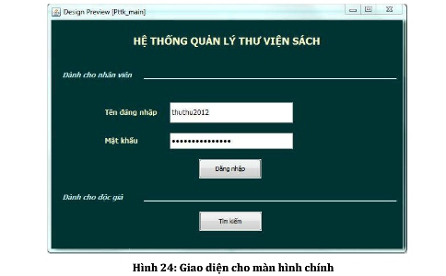

Thay đổi tính năng tìm kím của độc giả thành đổi mk

* Khi đăng nhập thành công hiển thị gia diện quản lí sách

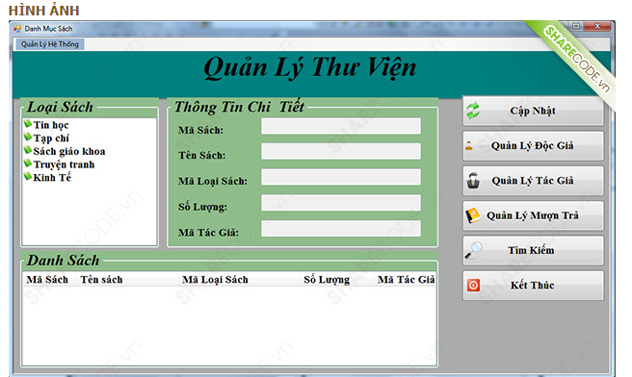

-tính năng tìm kím sách theo loại sách như hình trên khi chọn vào loại sách hiển thị tên các sách thuôc loại sách đó khi chon vào tên sách hiển thị thông tin sách ở phần thông tin chi tiết, và hiển thị vào danh sách bên dưới bao gồm(mã sách, tên sách, loại sách, số lượng hiện có, tác giả). Sau khi tìm kím tên sách khác thì hiển thị thông tin sách vừa tìm danh sách bên dưới mà không làm mất các thông tin sách đã tìm trước đó (kiểu liệt kê lịch sử tìm kiếm)

Dealine 24h ngày 23/3

Huy: Thực hiện 2 tính năng quản lí sách và quản lí người dùng

Yêu cầu tính nang :khi người dùng chọn vào tính năng quản lí sách sẽ hiện giao diện quản lí sách gồm các nút thêm sửa xóa.

-khi chọn vào thêm sách hỏi người dung muốn thêm sách mới hay thêm số lượng sách cũ

+nếu thêm sách mới hien giao dien yêu cầu người dùng nhập tất cả thông tin của sách vào bao gồm mã sách tên sách nhà xuất bản, năm xuất bản, giá, số lượng, số lượng còn, vị trí, thể loại, miêu tả (check mã sách không được trùng với mã sách đã lưu trong CSDL)

+nếu thêm số lượng sách yêu cầu nhập mã sách tên sách và số lượng cần thêm(check mã sách và tên sách phải tồn tại trong cơ sở dự liệu, số lượng thêm vào phải lớn hon 0) số lượng sách tăng sau mỗi lần thêm

* Khi chọn nút sửa

+hiện giao diện sửa thông tin sách yêu cầu nhập tất cả thông tin của sách mới(check mã sách tồn tại mới cho thay đổi nếu không hiện câu thông báo)

-khi chọn xóa sách:

+nhập mã sách và tên sách (nếu tồn tại) thì cho phép xóa

-Tính năng quản lí độc giả:

Tương tự vs quản lí sách (không phân ra là thêm mới hay thêm cũ), các tính năng sửa thông tin và xóa độc gia tương tự vs sửa xóa sách

Dealine 24h 25/3

Triết:

Khi chọn vào tính năn quản lí phiếu mượn sẽ hiện các lựa chon bao gồm thêm phiếu mượn và tìm kiếm phiếu mượn

-khi chọn thêm phiếu mượn thông tin cần nhập bao gồm: mã mượn sách(số tự động tăng), mã độc giả, ngày mượn, ngày trả, số lượng mượn,giá tiền

Giao diện tham khảo:

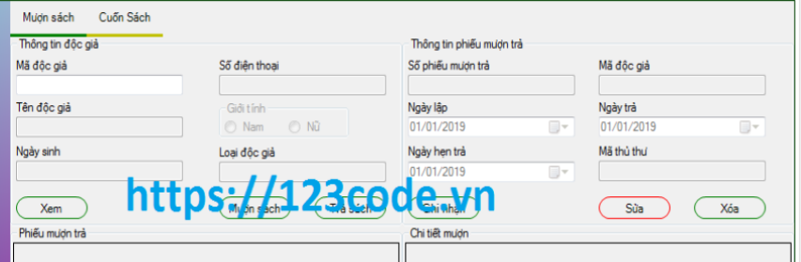

Khi chọn tìm kiếm phiếu mượn yêu cầu người dùng nhập mã phiếu mượn sau đó hiện thông tin của phiếu mượn đó

Người dùng sẽ chọn các tính năng sửa ( khi chọn sửa yêu cầu k thay đổi mã mượn sách mà chỉ thay đổi các thông tin khác) hoặc xóa đối vs phiếu mượn đó

Dealine 24h ngày 25/3